彩屏小保护烧写方法及串口在线升级方法

一、使用烧写器烧写方法：

第1步：解锁芯片
烧写器插针接到主板上，注意：
- 不可带电插拔烧写口；
- 插好后再上电；
- 烧写程序时CPU板不用插在机箱里，可以只给CPU板单独供电，注意单板加电操作时反面不要碰到金属导致电源短路；
- 烧写口因为是临时插入，可能接触不好，因此必要时让它斜靠在焊盘上以便可靠接触；
打开“开始——程序——SEGGER——J-Link ARM V4.70—Processor Specific Utilities——J-Link STM32 UnLock”，在出现的对话框中选择确定按钮，出现如下结果表示擦除成功；
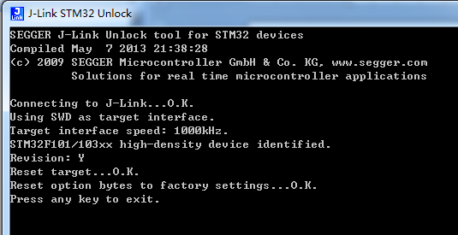
如果不是，需检查烧写插针方向是否接反；

第2步：设置软件环境
打开烧写软件J-Flash ARM,找到Options/Project Setting，在CPU页面中选择CPU型号为STM32F103VC，如下图，注意选择好以后务必点“应用”按钮新选项才会生效：
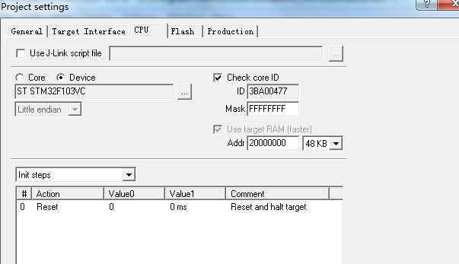
在Target Interface页面中选择接口为SWD，并且下方的两个Speed必须选择AUTO；如下图，注意选择好以后务必点“应用”按钮新选项才会生效：
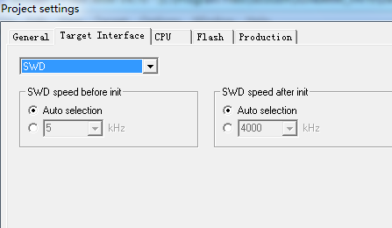
其他几个设置页面保持默认不变，如下图所示，注意如果不同务必按照图中选项改过来：
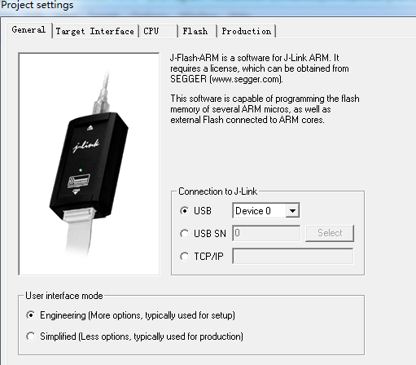
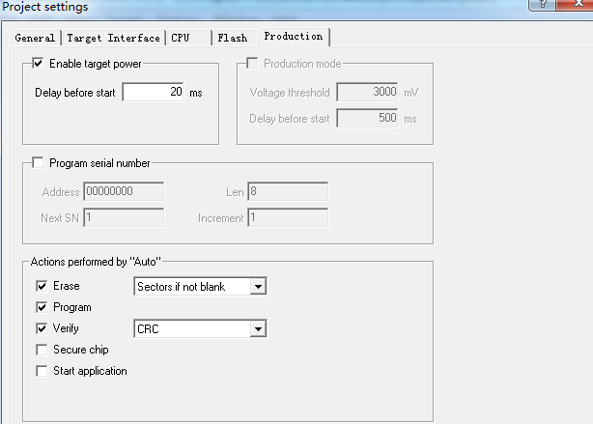
所有设置设好以后，点“确定”退出，进入下一步；

第3步：烧写BOOT程序
打开两个烧写文件ZRR900FV2Boot.hex、ZRR900FV2-20160323.bin，注意打开ZRR900FV2-20160323.bin时选择地址为08008000，然后先点中ZRR900FV2Boot.hex对话框，按F4擦除整片flash，按F6烧写；注意不要退出，继续下面第4步；

第4步：烧写应用程序
紧跟第3步，点中ZRR900FV2-20160323.bin对话框，再按F6烧写，结束以后必须重新上电；
如果装置运行灯开始闪烁表示程序启动正常，否则请检查上述步骤！

状态按键不能按多次，会造成软件死机的，软件死了要关掉从来就好，装置不允许也能下载程序，下面我们会加运行灯闪烁来提示可以从新烧程序。

二、使用485串口升级程序方法：
串口升级主要用于装置已经安装在现场，拆卸不方便时使用，只要通过一根485串口线和专用升级软件即可对程序升级！需要准备的软件：FiberF7.exe，具体步骤按照下述流程：

第1步：打开软件，按照如下方式设置，选择串口方式、地址必须是装置地址，调入需要烧写的bin格式文件（ZRR900FV2-20160323.bin）；
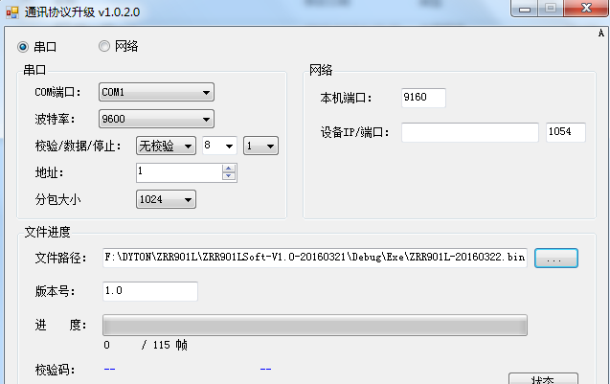

第3步：点“状态”按钮，装置如果有报文回答，则会显示下图类似校验码、状态等；
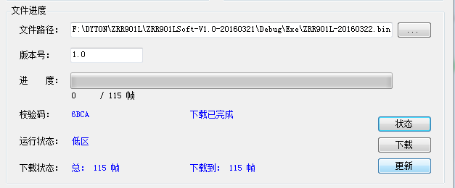

第4步：点“下载”按钮，进度条正常显示下载包进度；

第5步：点“更新”按钮，应该显示更新程序成功，装置应该会自动重启运行，表示程序升级成功；
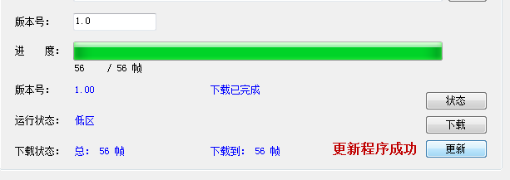
注意：上述步骤一个不能少，先后顺序也不能乱，否则无法确保升级成功！

